Síntesis y Caracterización de [P(ViEIm-co-VP)Br] y su Derivado [P(ViEIm-co-VP)NTf₂] como Materiales para la Fabricación de Nanofibras mediante Electrohilado
Autores: ªAlejandro Muñoz Miranda; ^{b}Angel Leiva Campusano.
^{a,b}Pontificia Universidad Católica de Chile, Facultad de Química y de Farmacia, Departamento de Química-Física, Santiago, Chile.
Email: aamunoz13@uc.cl; aleivac@uc.cl.
Los líquidos iónicos poliméricos (PILs) destacan por su alta conductividad iónica y estabilidad térmica ^{[1], [2], [3]}. En este trabajo, se sintetizó y caracterizó un copolímero de viniletilimidazol y vinilpirrolidona, [P(ViEIm-co-VP)Br], y su derivado líquido iónico [P(ViEIm-co-VP)NTf₂], evaluando sus propiedades para aplicaciones fotocatalíticas. La síntesis de [P(ViEIm-co-VP)Br] se realizó por polimerización radicalaria libre en cinco proporciones molares (1:3, 1:2, 1:1, 2:1 y 3:1) con AIBN como iniciador, y posteriormente se modificó a su forma de PIL [P(ViEIm-co-VP)NTf₂] mediante intercambio iónico con bis(trifluorometanosulfonimida) de litio (LiNTf₂).
La caracterización estructural por FT-IR y ¹H-NMR confirmó la incorporación de los grupos funcionales, y los análisis térmicos (DSC y TGA) mostraron que [P(ViEIm-co-VP)NTf₂] tiene mayor estabilidad (Tid ≈ 340°C) respecto a [P(ViEIm-co-VP)Br] (Tid ≈ 320°C). La conversión a PIL mejoró su solubilidad en solventes apróticos como DMF y DCM.
Para la fabricación de nanofibras, se emplearon distintas condiciones de electrohilado y las fibras obtenidas se analizaron mediante SEM, observándose morfologías uniformes. Se halló que la concentración de TiO₂ influye en el diámetro y distribución de las fibras, demostrando la importancia de optimizar las condiciones de electrohilado para obtener propiedades ajustables, abriendo nuevas oportunidades en el desarrollo de materiales avanzados.
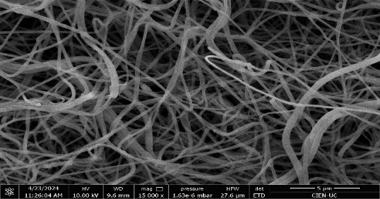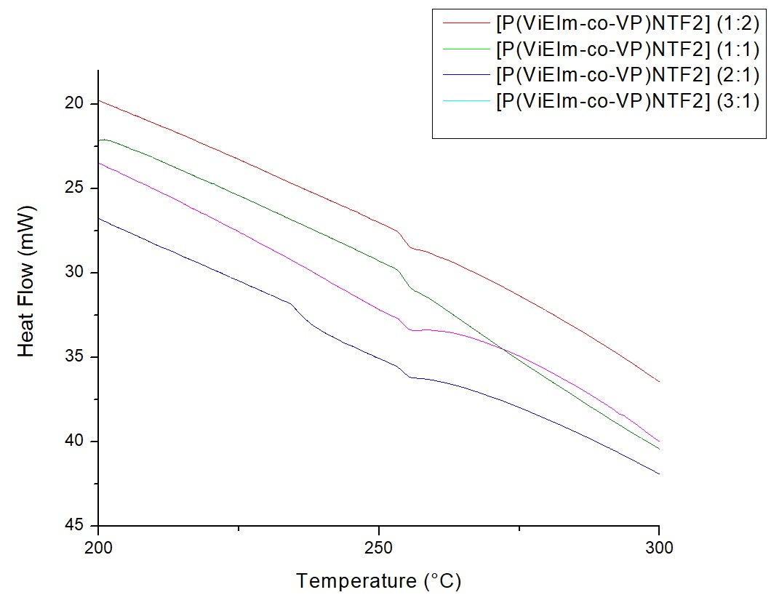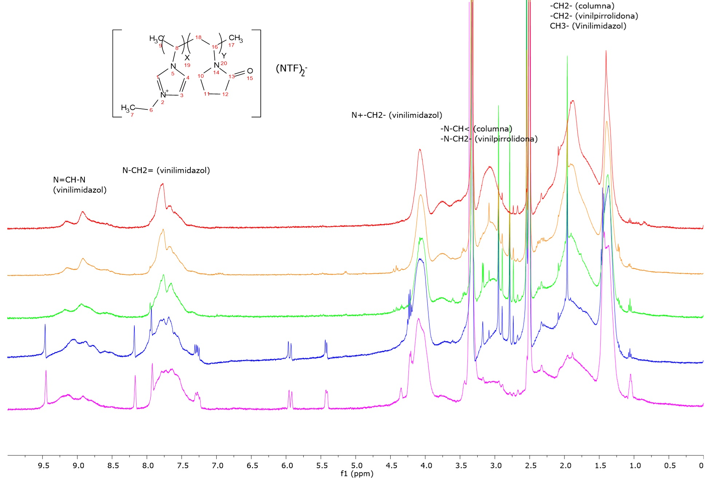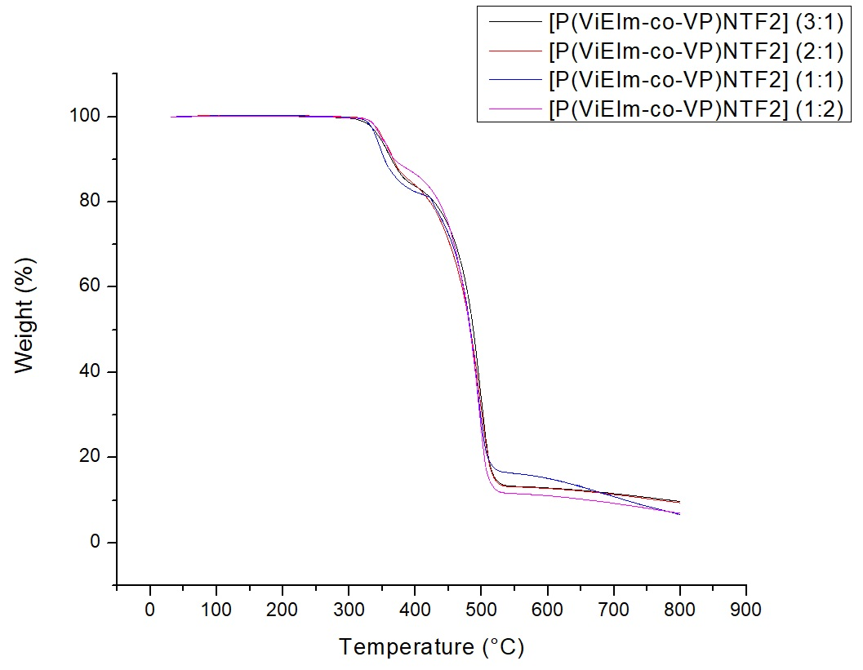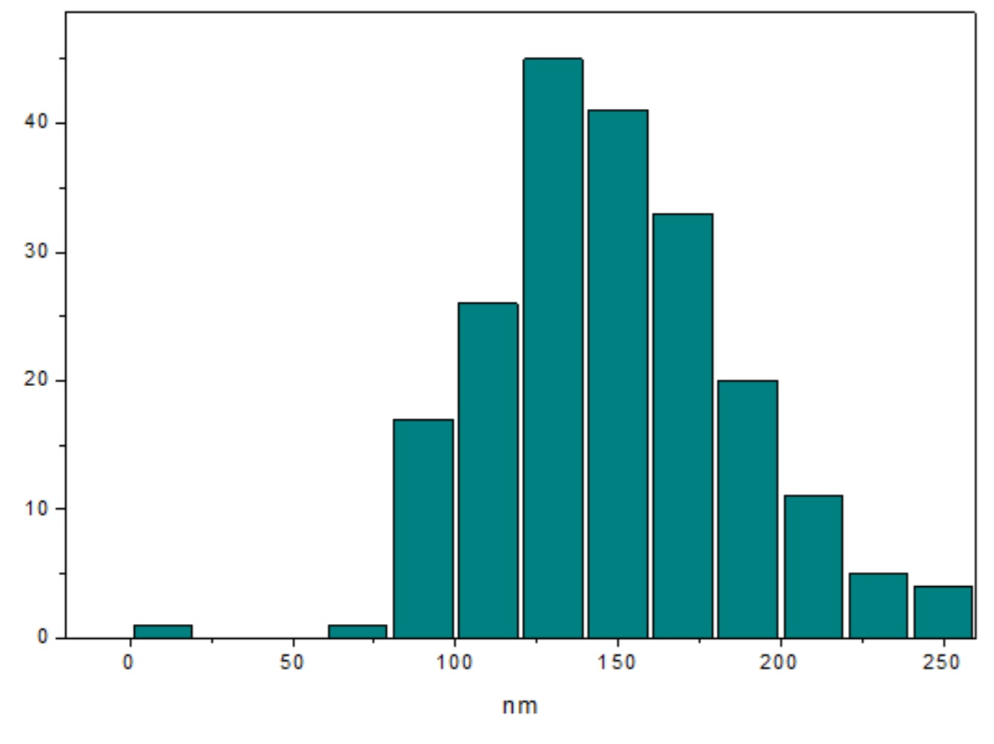
B)
C)
D)
A)
Fig 1: A: NMR-1H spectra of [Poly(ViEIm-co-VP)(NTF)2] PILs synthesized at diferente feed rates; B: TGA Spectra of [Poly(ViEIm-co-VP)(NTF)2] PILs synthesized at diferente feed rates; C: tg zone (around XXX °C) of [Poly(ViEIm-co-VP)(NTF)2] PILs synthesized at diferente feed rates; D: FE-SEM image of (1:1) [Poly(ViEIm-co-VP)(NTF)2]TiO2 electrospun nanofibers.

Agradecimientos:
Los autores agradecen al proyecto XXXX por el financiamiento proporcionado.

Referencias:
[1] Q. Li, F. Yan, and J. Texter, “Polymerized and Colloidal Ionic Liquids─Syntheses and Applications,” Apr. 10, 2024, American Chemical Society. doi: 10.1021/acs.chemrev.3c00429.
[2] Z. Geng et al., “Investigation of tertiary amine-based PILs for ideal efficient SO2 capture from CO2,” J Environ Chem Eng, vol. 9, no. 5, Oct. 2021, doi: 10.1016/j.jece.2021.105824.
[3] M.-R. Gao, J. Uan, and M. Antonietti, “Ionic Liquids and Poly(ionic liquid)s for Morphosynthesis of Inorganic Materials,” 2017. [Online]. Available: www.chemeurj.org

